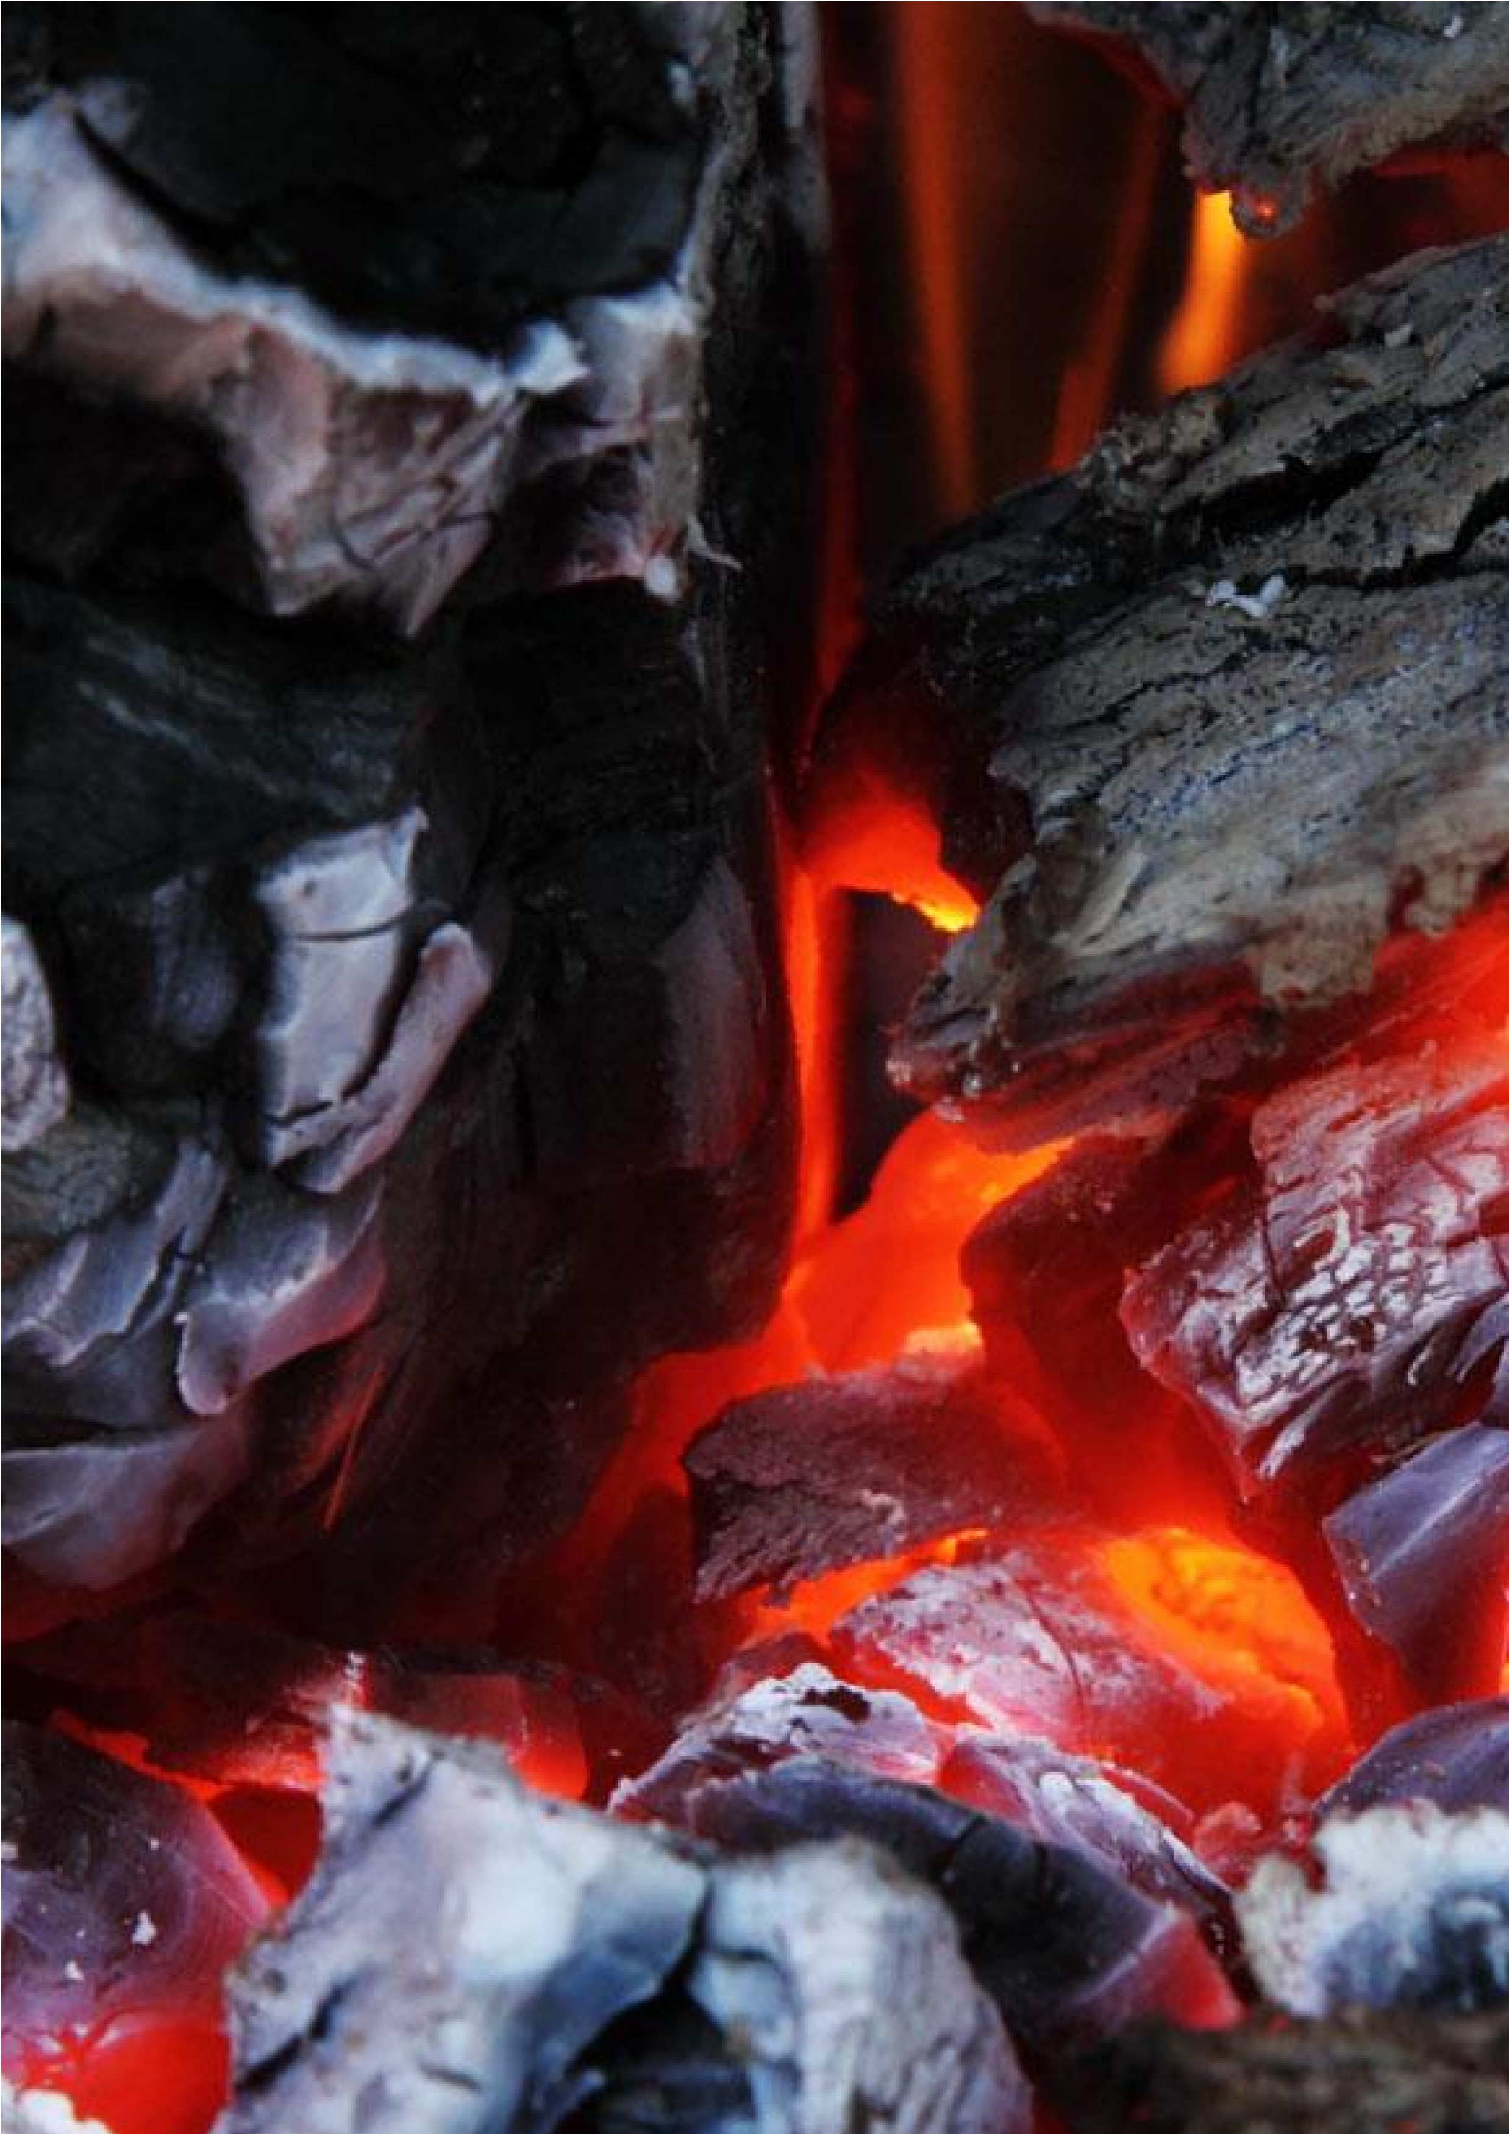


JAK PRZYGOTOWAĆ SIĘ NA
CZAD

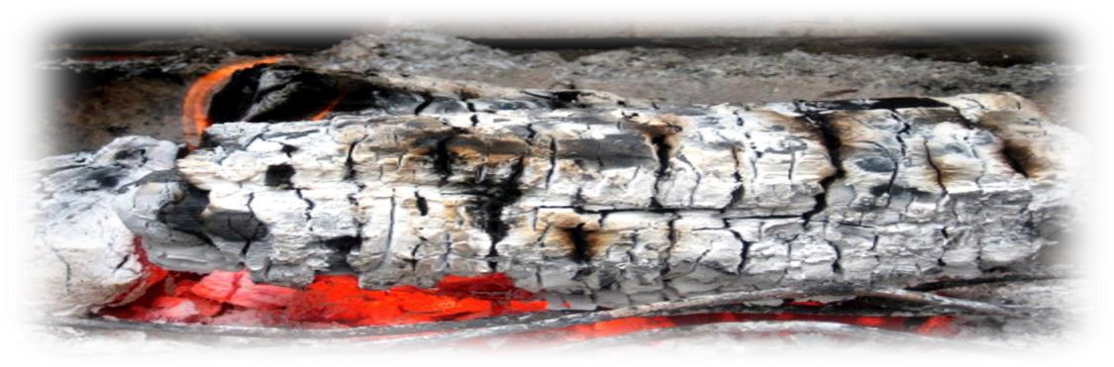
CZAD

INFORMACJE
 | Tlenek węgla (CO, nazwa zwyczajowa: czad) powstaje podczas procesu niepełnego spalania materiałów palnych - gazu, paliw
BEZBARWNY  BEZWONNY  ŚMIERTLENY  OBJAWY  ZATRUCIA KIEDY | płynnych i stałych - spowodowanego brakiem odpowiedniej ilości tlenu, niezbędnej do całkowitego spalania. Tlenek węgla może być również produktem spalania gazu ziemnego. Czad jest gazem bardzo niebezpiecznym ponieważ jest niewyczuwalny zmysłami człowieka (bezwonny, bezbarwny i pozbawiony smaku).  Czad blokuje dostęp tlenu do organizmu, ponieważ łatwiej niż tlen łączy się z hemoglobiną. Tworzy połączenie zwane karboksyhemoglobiną, które jest trwalsze niż służąca do transportu tlenu z płuc do tkanek oksyhemoglobina (połączenie tlenu z hemoglobiną). Dochodzi więc do niedotlenienia tkanek, co w wielu przypadkach prowadzi do śmierci. Już wdychanie powietrza ze stężeniem 0,16% objętościowego CO, powoduje po dwóch godzinach zgon.  Z danych Państwowej Straży Pożarnej wynika, że każdego roku z powodu zatrucia tlenkiem węgla umiera kilkadziesiąt osób.  Objawy zatrucia tlenkiem węgla zależne są od stężenia CO we wdychanym powietrzu oraz od stężenia karboksyhemoglobiny we krwi. Do najważniejszych objawów, które mogą mieć różne natężenie, należą:  - ból głowy;  - zaburzenia koncentracji;  - zawroty głowy;  - osłabienie;  - wymioty;  - konwulsje, drgawki;  - utrata przytomności;  - śpiączka;  - zaburzenia tętna; • zwolniony oddech.  Zagrożenie zatruciami tlenkiem węgla nasila się w okresie jesienno-
zimowym, gdy następuje sezon ogrzewania mieszkań i innych pomieszczeń. Przyczyną zatrucia czadem w większości przypadków są:
- wadliwe lub niesprawne urządzenia grzewcze;
- niewłaściwa eksploatacja urządzeń grzewczych;
- niesprawne przewody kominowe w budynków;
- niedrożna wentylacja pomieszczeń;
- pożary.

 | 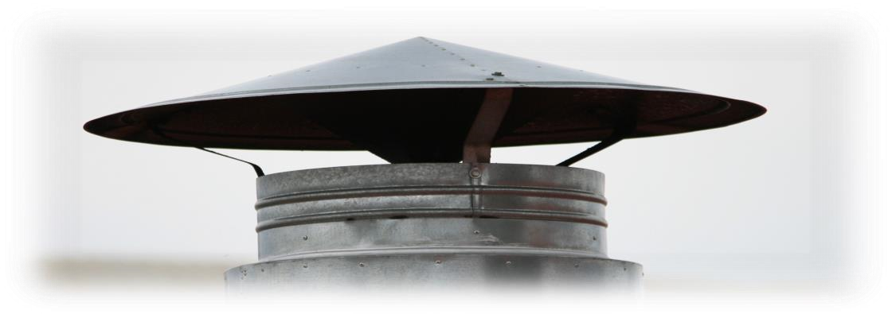
  CZAD
  OCHRONA
- przeprowadzać kontrole techniczne, w tym sprawdzać szczelności przewodów kominowych i systematycznie je czyścić;
- systematycznie sprawdzać ciąg powietrza, np. poprzez przykładanie kartki papieru do kratki wentylacyjnej; jeśli nic nie zakłóca wentylacji, kartka powinna przywrzeć do kratki;
- nie zaklejać i nie zasłaniać kratek wentylacyjnych;
- upewnić się, że użytkowane piecyki, kuchenki czy termy gazowe są sprawne; używać ich zgodnie z instrukcją producenta;
- w przypadku wymiany okien na nowe, sprawdzić poprawność działania systemów wentylacji pomieszczeń, ponieważ okna wykonane w nowych technologiach zapewniają dużą szczelność;
- często wietrzyć pomieszczenie, w których odbywa się proces spalania (kuchnie, łazienki wyposażone w termy gazowe), a najlepiej zapewnić, nawet niewielkie, rozszczelnienie okien;
- zainstalować czujniki alarmowe wykrywające tlenek
węgla w pomieszczeniach, w których odbywa się proces spalania; • w wypadku zaobserwowania objawów takich jak duszności, ból i zawroty głowy, nudności, a istnieją przesłanki, że mogą być one wynikiem zatrucia czadem, natychmiast przewietrzyć pomieszczenie i zasięgnąć porady lekarskiej.


Szczegółowe informacje na temat zagrożeń związanych z tlenkiem węgla i tego jak im zapobiec na stronie Komendy Głównej Państwowej Straży Pożarnej:

